**Практическая работа**

**по курсу «Программирование»**

**Теоретические основы.**

Пространства имен. Понятие пространства имен определяет область объявления данных, что позволяет хранить каждый набор имен данных отдельно от других наборов. В языке С# имена, объявленные в одном пространстве имен, не конфликтуют с такими же именами, объявленными в другом пространстве имен. Библиотекой .NET Framework (т. е. библиотекой языка С#) используется пространство имен System.

Для того чтобы сделать видимыми пространства имен без указания полного имени (т. е. с использованием оператора «.»), в языке С# существует директива using.

Синтаксис:

***using*** *имя_пространства_имен;*

Кроме того, в языке С# возможно использование псевдонимов для имен следующего вида:

***using*** *псевдоним=имя;*

Для объявления пространства имен в языке С# используется ключевое слово namespace. Синтаксис:

***namespace*** *имя {члены пространства_имен}*

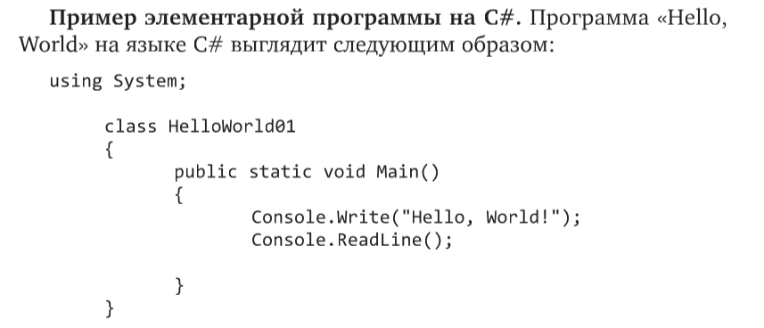

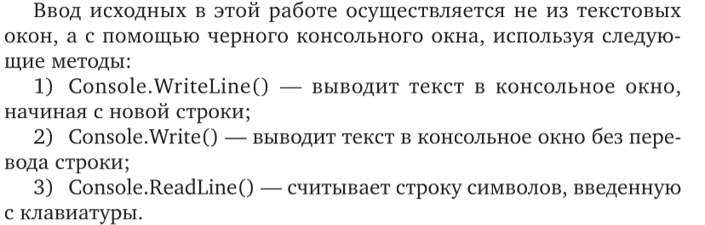

**Задание №1.**

**Разработка базовых программ на языке программирования.**

**Выполнить последовательно шаги:**

1. Запустите Visual Studio. На начальном экране выберите Создать новый проект.

2. Выберите шаблон проекта. В списке шаблонов выберите Консольное приложение (.NET Core) для C# и нажмите Далее.

3. Настройте новый проект. Введите имя и местоположение для вашего проекта и нажмите Создать. Дополнительно укажите фреймворк .Net7.0

4. Выберите Ваш вариант индивидуального задания из таблицы;

5. Напишите код для реализации класса в соответствии

с заданием;

6. Запустите приложение. Нажмите F5 (ctrl+F5) или выберите Отладка > Запустить без отладки, чтобы выполнить ваш код и увидеть результаты в консоли.

Объявления массивов можно делать с переменными размерами,

осуществляя ввод размера с консоли.

**Общий Порядок выполнения задания:**

Создать проект консольного приложения в среде Microsoft Visual Stidio.

Написать в консольном приложении на языке С# код выполнения алгоритма вычисления.

В основном модуле программы разместить закомментированный текст вашего варианта задания.

Организовать терминальный ввод данных.

Организовать терминальный вывод данных с текстовым комментарием.

Работу выполнить в репозитории с облачным хранением данных.

**Варианты для задания 1:**

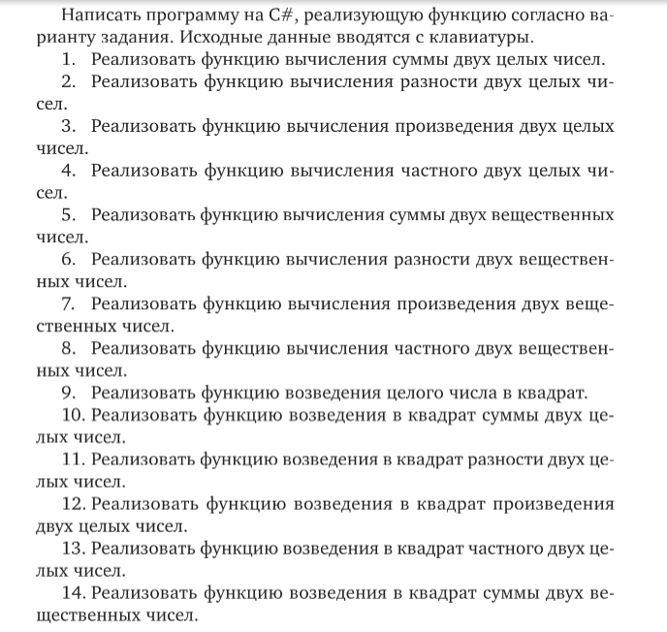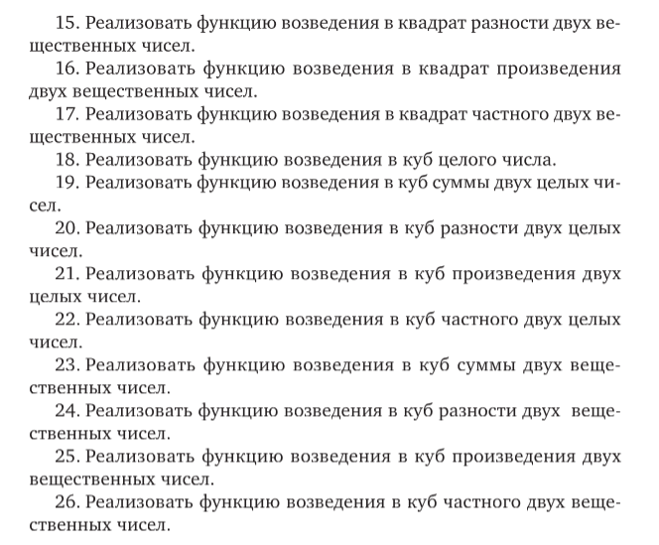

**Задание №2.**

**Одномерные массивы.**

Целью данной работы является изучение методов и средств языка Visual C# для разработки приложений, использующих одномерные массивы.

Вопросы, которые должны быть изучены:

1. Какие переменные являются массивами?

2. Что такое размер массива и как определяются его границы?

3. Как осуществляется инициализация одномерного массива?

4. Как ввести элементы массива в консольном режиме?

5. В чем разница между массивами и коллекциями?

6. Как использовать конструкцию foreach при работе с масси-

вами?

7. Как использовать при работе с массивами методы класса Array?

8. Как использовать метод Sort() для упорядочения элементов

массива?

Объявления массивов можно делать с переменными размерами,

осуществляя ввод размера с консоли.

**Варианты (таблица) для задания №2.**

1. Имеется одномерный массив из 15 вещественных чисел. Создать класс для перемещения его элементов так, чтобы сначала были положительные элементы, затем нулевые и потом отрицательные. Взаимное расположение положительных и взаимное расположение отрицательных элементов необходимо сохранить и дополнительных массивов не использовать.
2. Даны два массива A и B, содержащие соответственно m = 6 и n = 14 элементов. Требуется создать класс для объединения этих массивов так, чтобы получился массив С, состоящий из m + n элементов, в котором элементы из массивов A и B чередуются, т.е. a1 b 1, a 2 b 2 и т.д. Когда элементы из A заканчиваются, то в С засылаются оставшиеся элементы из B.
3. Дан массив вещественных чисел Z ( n ) при n < 20. Найти среди его элементов наибольшее отрицательное число. Поменять местами это число с наибольшим числом данного массива
4. Даны два массива A и B. Построить новый массив C, который состоит из элементов массива А, которых нет в массиве В
5. Создать приложение для подсчета на компьютере суммы сдачи и указать, какие банкноты и в каком количестве образуют эту сумму. Имеется два массива из пяти элементов, note[i] задает значение банкноты, а count[i] определяет количество банкнот данного достоинства. Имеются банкноты достоинством 5000, 1000, 500, 100, 50 и 10 руб. В компьютер вводится значение переменной total, которая определяет сумму покупки, и значение переменной cash, определяющей сумму денег в руб лях, которую дает покупатель. Расчет сдачи начинается с того, что сначала в сдачу включается максимальное количество банкнот самого большого достоинства. Для выдачи оставшейся части денег ищется максимальное количество банкнот с меньшим достоинством и т.д. Сумма меньше 10 руб. указывается без указания банкнот. Предусмотреть случай, когда денег в кассе для выдачи сдачи недостаточно, о чем должно быть напечатано сообщение.
6. Дан одномерный массив A = {1, 2, 3, 4, 5, 6, 7, 8, 9, 10}. Поменять местами пары элементов массива A ( i ), A ( i + 1), где i = 0, 2, 4, 6, 8. Вывести полученный массив.
7. Дан массив Z ( n ). Определить, сколько раз менялся знак в последовательности чисел, определяемой данным массивом.
8. Дан массив X ( n ). Создать новый массив, состоящий из элементов исходного, которые находятся до последнего отрицательного элемента. Вывести количество таких элементов.
9. Вводится одномерный целочисленный массив из 15 элементов. Определить, сколько в нем различных элементов и в каком количестве в массив входит каждый из них.
10. Вводится одномерный массив произвольных целых чисел. Определить индекс начала и индекс конца первой самой длинной последовательности подряд идущих нулевых элементов и количество этих элементов.
11. В массив введены замеры длины 15 строительных конструкций. Известна эталонная длина конструкции данного типа. Определить наибольшее отклонение длины в меньшую сторону и количество конструкций, имеющих это отклонение.
12. Найти в одномерном массиве элемент, являющийся наибольшим среди первых отрицательных. Вывести в текстовое окно, кроме этого, первый отрицательный элемент массива.
13. Выполнить циклический сдвиг элементов массива из 10 элементов на k позиций влево. Например, массив {1, 2, 3, 4, 5, 6, 7} после циклического сдвига влево на три позиции имеет вид {4, 5, 6, 7, 1, 2, 3}.
14. Вводится массив из 20 произвольных вещественных чисел. Упорядочить отрицательные элементы по убыванию, а положительные по возрастанию. Необходимо при этом сохранить отрицательные элементы на позициях, принадлежащих отрицательным элементам, а положительные — на позициях, принадлежащих положительным элементам. Дополнительных массивов не использовать.
15. Вводится массив из 15 целых чисел. Поменять местами столько равноотстоящих от k -го элементов массива, сколько возможно (1 < k < 15).
16. Вводится массив из 15 целых чисел. Изменить в нем порядок расположения элементов на обратный, отдельно до k -го и отдельно после k -го элемента.
17. Вводится массив из 15 целых чисел. Выполнить кольцевой сдвиг элементов массива, чтобы его первый минимальный элемент оказался на k -м месте ( k задано). Кольцевой сдвиг выполняется так, что элементы, уходящие за пределы массива, переносятся в его начало на освободившееся место.
18. Вводится массив из 15 целых чисел. Вставить, начиная с k -й позиции, три новых элемента, передвигая вправо исходные элементы. Три последние элемента при этом теряются.
19. Ввести массив из 20 вещественных чисел. Вывести, начиная со второго, такие элементы, которые больше всех своих предыдущих.
20. Дан массив Z ( n ), состоящий из положительных и отрицательных элементов. Найти в нем минимальный элемент, расположенный до первого положительного элемента.
21. Дан массив целых чисел Z ( n ). Образовать из него новый массив, включая в него те числа исходного массива, порядковые номера которых больше значений определяемых ими чисел.
22. Дан массив вещественных чисел Z ( n ) при n < 20. Среди его элементов имеется ровно одно отрицательное число. Поменять местами это число с наибольшим числом данного массива.
23. Даны массивы X ( n ), Y ( n ). Создать массив Z, состоящий из положительных элементов массивов X и Y. Вывести на экран все три массива.
24. Дан массив Х ( n ). Найти среднее арифметическое значение положительных элементов массива и определить количество элементов массива Х ( n ), меньших этого значения. Вывести порядковый номер первого и последнего таких элементов.

**Порядок выполнения задания:**

Создать проект консольного приложения в среде Microsoft Visual Stidio.

Написать в консольном приложении на языке С# код выполнения алгоритма вычисления.

В основном модуле программы разместить закомментированный текст вашего варианта задания.

Организовать терминальный ввод данных или ввод через поля в классе, в зависимости от задания.

Организовать терминальный вывод данных с текстовым комментарием.

Работу выполнить в репозитории с облачным хранением данных.

**Задание №3**

**на тему «Двумерные массивы».**

Целью данной работы является освоение полей и методов классов, позволяющих приобрести навыки создания приложений, использующие коллекции и многомерные массивы.

**Варианты заданий (таблица) для задания №3.**

1. Дана целочисленная квадратная матрица. Определить количество чисел, которые имеются во всех строках этой матрицы. Вывести все эти числа в текстовое окно.
2. Дана целочисленная матрица А (5, 7). Вывести в текстовое окно все строки, в которых чередуются четные и нечетные элементы.
3. Дана прямоугольная матрица А (8, 6). Вывести в текстовое окно все элементы, которые обладают следующим свойством. Элемент является максимальным в строке, где он находится, и одновременно минимальным в столбце, в котором он размещен, либо наоборот минимальным в своей строке и максимальным в своем столбце. Если таких элементов нет, то выдать об этом сообщение.
4. Дана целочисленная матрица M (5, 6). В каждой строке матрицы найти суммы тех элементов, которые являются простыми числами, и образовать из этих сумм одномерный массив, который необходимо вывести в текстовое окно. (Натуральное число называется простым, если оно не имеет никаких делителей кроме единицы и самого себя).
5. Переслать отрицательные элементы матрицы в одномерный массив. Определить номера строк матрицы, которые полностью состоят из отрицательных элементов. Если таких строк нет, то выдать сообщение об этом
6. Из прямоугольной матрицы A порядка m на n получить новую матрицу B порядка n на m, которая получена из исходной поворотом ее на 90 градусов по часовой стрелке.
7. Дана прямоугольная матрица. Переставить ее строки так, чтобы суммы элементов строк возрастали от последней строки к первой.
8. Дана целочисленная матрица M (7, 9). Определить, что в ней нет ни одной строки, в которой имеются повторяющиеся элементы. Если матрица не обладает таким свойством, то выдать об этом сообщение.
9. Дана целочисленная матрица M (6, 8). Напечатать все ее столбцы, в которых одинаковое количество элементов, оканчивающихся на цифру 8. Если таких столбцов нет, то выдать сообщение об этом.
10. Дана матрица порядка 7 на 9. Удалить из нее строку с номером i и столбец с номером j, получив новую матрицу порядка 6 на 8.
11. Дана матрица порядка m на n. Удалить из нее все строки, содержащие нулевые элементы.
12. Дана прямоугольная матрица m на n. Выдать в текстовое окно все ее элементы в следующей последовательности: начиная с элемента в левом верхнем углу, двигаться вправо, пока не будут выбраны все элементы строки. Затем двигаясь вниз, пока не будут выбраны все элементы столбца, затем влево и вверх. После этого процесс повторяется, но выбираются только те элементы, которые еще не были выбраны.

**Порядок выполнения задания:**

Создать проект консольного приложения в среде Microsoft Visual Stidio.

Написать в консольном приложении на языке С# код выполнения алгоритма вычисления.

В основном модуле программы разместить закомментированный текст вашего варианта задания.

Организовать терминальный ввод данных или ввод через поля в классе, в зависимости от задания.

Организовать терминальный вывод данных с текстовым комментарием.

Работу выполнить в репозитории с облачным хранением данных.

Задание может быть предоставлено Вам в виде настоящего файла или в формате задания в github Classroom.

По итогу вашей работы у вас должен быть создан репозиторий в облачном хранилище со всеми выполненными заданиями. Если задание сделано в github Classroom, то оно выполняется Вами там же, и ссылку преподавателю передавать не надо.